SỞ GD&ĐT VĨNH LONG  TRƯỜNG THPT MANG THÍT | ĐỀ THI THỬ TỐT NGHIỆP THPT NĂM 2027  Môn thi: CÔNG NGHỆ NÔNG NGHIỆP  Thời gian làm bài: 50 phút, không kể thời gian phát đề  ĐỀ THI THỬ SỐ 16
Họ, tên thí sinh: ……………………………… Số báo danh: ………………… Mã đề: 2516
PHẦN I. Thí sinh trả lời từ câu 1 đến câu 24. Mỗi câu hỏi thí sinh chỉ chọn một phương án.
Câu 1. Một ruộng cây trồng cần bón 50 kg nguyên chất kali (K₂O) cho 1 ha. Nếu dùng kali sunfat (50% K₂O), lượng phân thương phẩm cần bón cho 1 ha là
A. 150 kg phân. B. 200 kg phân. C. 50 kg phân. D. 100 kg phân.
Câu 2. Xét các phát biểu sau về đất trồng: (I) Giun đất hoạt động làm cho đất tơi xốp, thoáng khí hơn. (II) Đất càng nhiều sét thì khả năng thoát nước càng nhanh. (III) Chất hữu cơ (mùn) giúp đất giữ nước và giữ phân tốt hơn. (IV) Tầng đất mặt thường giàu mùn và dinh dưỡng nhất trong phẫu diện đất. Số phát biểu đúng là
A. Bốn phát biểu đúng. B. Một phát biểu đúng. C. Ba phát biểu đúng. D. Hai phát biểu đúng.
Câu 3. Loại đất có đặc điểm: chứa nhiều muối tan, phân bố ở vùng ven biển, thường phải rửa mặn trước khi trồng — đó là
A. Đất phù sa sông. B. Đất phèn chua. C. Đất mặn ven biển. D. Đất cát biển.
Câu 4. Quan sát hình công trình trồng cà chua công nghệ cao. Công trình trong hình là
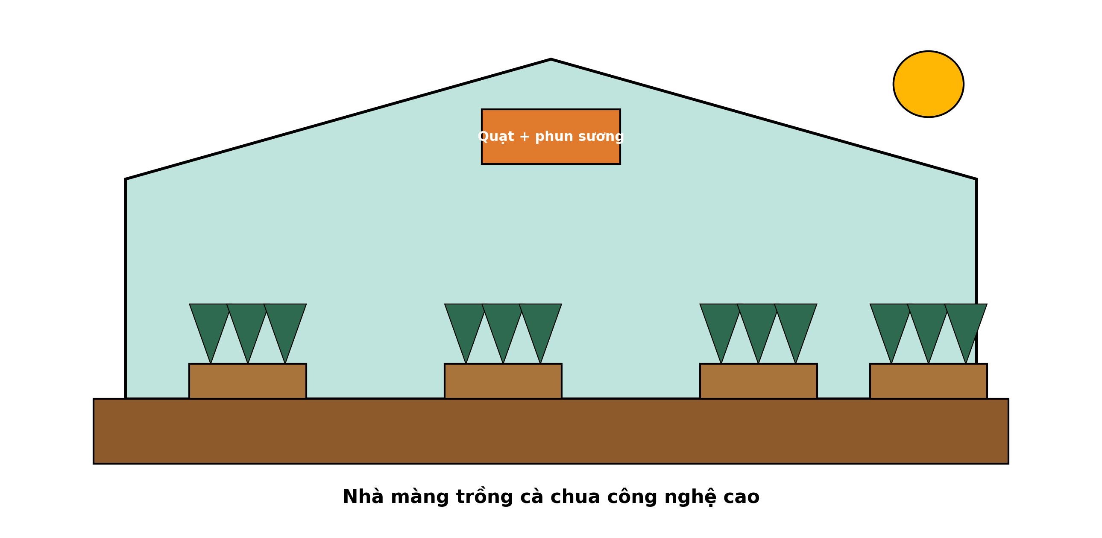
(Nguồn: Hình minh họa biên soạn theo nội dung Công nghệ 10, SGK Kết nối tri thức.)
A. Nhà xưởng chế biến nông sản quy mô lớn. B. Nhà màng trồng cây công nghệ cao.
C. Kho lạnh bảo quản nông sản sau thu hoạch. D. Chuồng trại chăn nuôi khép kín hiện đại.
Câu 5. Xét các phát biểu sau về trồng trọt công nghệ cao: (I) Đèn LED bổ sung giúp điều chỉnh quang kì cho cây trong nhà màng. (II) Nhà màng làm tăng mạnh lượng mưa trực tiếp rơi xuống cây trồng. (III) Tưới nhỏ giọt đưa nước trực tiếp đến vùng rễ, tiết kiệm nước. (IV) Nhà màng giúp hạn chế sâu bệnh và điều tiết tiểu khí hậu cho cây trồng. Số phát biểu đúng là
A. Hai phát biểu đúng. B. Ba phát biểu đúng. C. Một phát biểu đúng. D. Bốn phát biểu đúng.
Câu 6. Xét các phát biểu sau về phòng bệnh cho vật nuôi: (I) Tiêm phòng vaccine là biện pháp phòng bệnh chủ động, hiệu quả nhất. (II) Nguyên tắc 'cùng vào, cùng ra' giúp cắt đứt mầm bệnh giữa các lứa. (III) Vật nuôi chết do bệnh truyền nhiễm được phép bán ra thị trường. (IV) Vật nuôi mới mua về cần cách li theo dõi trước khi nhập đàn. Số phát biểu đúng là
A. Một phát biểu đúng. B. Bốn phát biểu đúng. C. Hai phát biểu đúng. D. Ba phát biểu đúng.
Câu 7. Xét các phát biểu sau về dinh dưỡng vật nuôi: (I) Mọi vật nuôi đều tự tổng hợp đủ vitamin C trong cơ thể. (II) Vitamin C là vitamin tan trong dầu, dự trữ lâu dài ở gan. (III) Sắt (Fe) là thành phần cấu tạo nên hemoglobin trong máu. (IV) Canxi và phốt pho cần thiết cho sự hình thành xương và vỏ trứng. Số phát biểu đúng là
A. Hai phát biểu đúng. B. Một phát biểu đúng. C. Ba phát biểu đúng. D. Bốn phát biểu đúng.
Câu 8. Xét các phát biểu sau về dinh dưỡng vật nuôi: (I) Protein là nguyên liệu chính để xây dựng cơ bắp, mô cơ thể vật nuôi. (II) Sắt (Fe) là thành phần cấu tạo nên hemoglobin trong máu. (III) Thiếu vitamin D vật nuôi dễ bị còi xương, mềm xương. (IV) Canxi và phốt pho cần thiết cho sự hình thành xương và vỏ trứng. Số phát biểu đúng là
A. Bốn phát biểu đúng. B. Hai phát biểu đúng. C. Một phát biểu đúng. D. Ba phát biểu đúng.
Câu 9. Một con lợn thịt nặng 150 kg được cho ăn khẩu phần bằng 2% khối lượng cơ thể mỗi ngày. Lượng thức ăn của con lợn này trong một ngày là
A. 4,5 kg thức ăn. B. 2,4 kg thức ăn. C. 3,6 kg thức ăn. D. 3 kg thức ăn.
Câu 10. Xét các phát biểu sau về phòng bệnh cho vật nuôi: (I) Tiêm phòng vaccine là biện pháp phòng bệnh chủ động, hiệu quả nhất. (II) Có thể dùng kháng sinh để phòng mọi loại bệnh cho vật nuôi. (III) Vật nuôi mới mua về cần cách li theo dõi trước khi nhập đàn. (IV) Vật nuôi chết do bệnh truyền nhiễm được phép bán ra thị trường. Số phát biểu đúng là
A. Bốn phát biểu đúng. B. Hai phát biểu đúng. C. Một phát biểu đúng. D. Ba phát biểu đúng.
Câu 11. Quan sát sơ đồ quy trình chăn nuôi lợn nái sinh sản. Công đoạn được thực hiện ngay sau công đoạn “Chuẩn bị chuồng đẻ và hỗ trợ đỡ đẻ” là
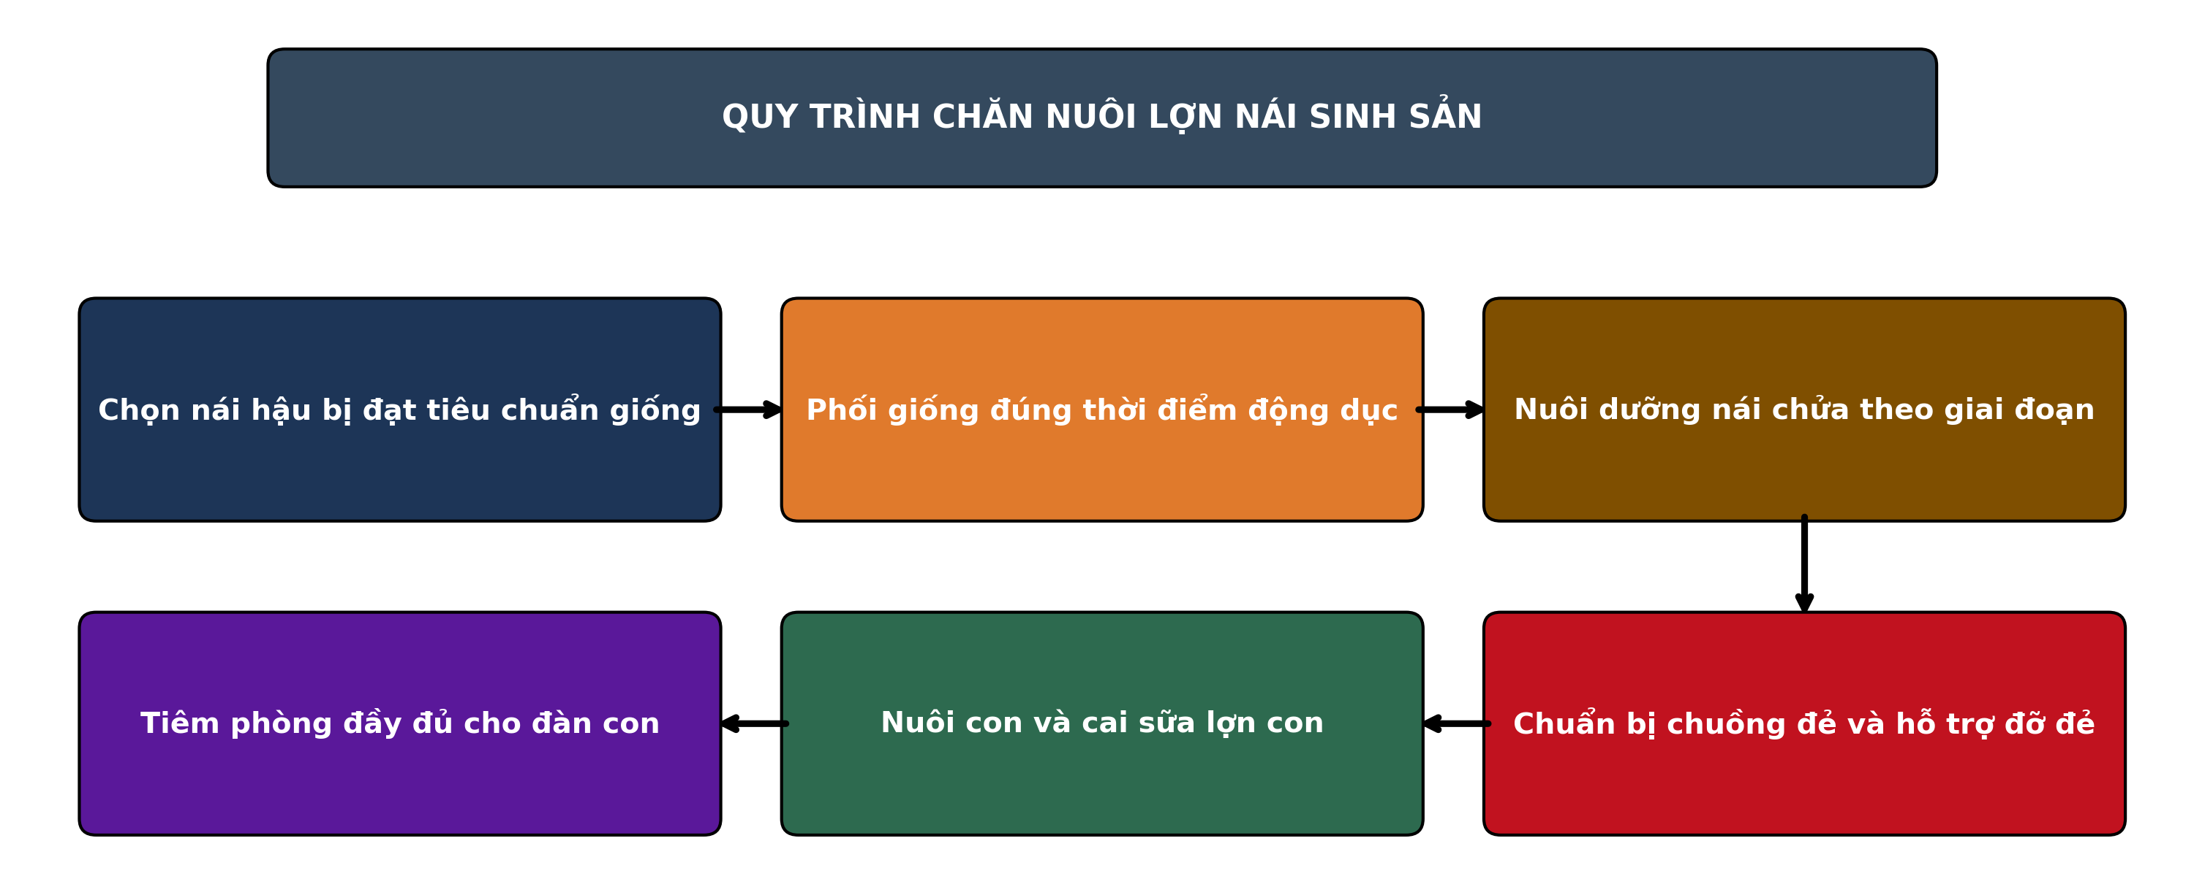
(Nguồn: Sơ đồ biên soạn theo nội dung Công nghệ 11, SGK Kết nối tri thức.)
A. Phối giống đúng thời điểm động dục B. Chọn nái hậu bị đạt tiêu chuẩn giống
C. Nuôi con và cai sữa lợn con D. Tiêm phòng đầy đủ cho đàn con
Câu 12. Trong chăm sóc và nuôi dưỡng rừng trồng, sau khi trồng rừng 1 – 2 tháng, việc cần làm đầu tiên là
A. Đốt thực bì toàn bộ trong mùa khô hanh. B. Khai thác trắng toàn bộ diện tích rừng.
C. Kiểm tra tỉ lệ sống, trồng dặm kịp thời. D. Phun thuốc trừ cỏ liều cao quanh năm.
Câu 13. Xét các phát biểu sau về quản lí, bảo vệ và phát triển rừng: (I) Rừng sản xuất không cần tuân thủ quy định về khai thác bền vững. (II) Người trồng rừng được hưởng lợi từ dịch vụ môi trường rừng. (III) Chi trả dịch vụ môi trường rừng thu từ các cơ sở dùng nước, thủy điện. (IV) Mọi loại rừng đều được khai thác trắng khi cây đến tuổi thu hoạch. Số phát biểu đúng là
A. Một phát biểu đúng. B. Ba phát biểu đúng. C. Bốn phát biểu đúng. D. Hai phát biểu đúng.
Câu 14. Xét các phát biểu sau về quản lí, bảo vệ và phát triển rừng: (I) Chứng chỉ rừng FSC chứng nhận rừng được quản lí bền vững. (II) Rừng sản xuất không cần tuân thủ quy định về khai thác bền vững. (III) Phát triển lâm sản ngoài gỗ giúp tăng thu nhập dưới tán rừng. (IV) Trồng rừng thay thế là nghĩa vụ khi chuyển mục đích sử dụng rừng. Số phát biểu đúng là
A. Hai phát biểu đúng. B. Bốn phát biểu đúng. C. Một phát biểu đúng. D. Ba phát biểu đúng.
Câu 15. Xét các phát biểu sau về trồng và chăm sóc rừng: (I) Mật độ trồng càng thưa thì trữ lượng gỗ trên 1 ha càng cao. (II) Cây con đem trồng phải đạt tiêu chuẩn: đủ tuổi, cứng cáp, không sâu bệnh. (III) Phát cỏ, xới xáo quanh gốc là công việc chăm sóc rừng năm đầu. (IV) Trồng rừng vào giữa mùa nắng gắt giúp cây con nhanh bén rễ nhất. Số phát biểu đúng là
A. Bốn phát biểu đúng. B. Hai phát biểu đúng. C. Ba phát biểu đúng. D. Một phát biểu đúng.
Câu 16. Xét các phát biểu sau về trồng và chăm sóc rừng: (I) Sau trồng 1 – 2 tháng cần kiểm tra tỉ lệ sống để trồng dặm kịp thời. (II) Cây con đem trồng phải đạt tiêu chuẩn: đủ tuổi, cứng cáp, không sâu bệnh. (III) Bón lót phân hữu cơ vào hố giúp cây con sinh trưởng tốt giai đoạn đầu. (IV) Trồng rừng vào giữa mùa nắng gắt giúp cây con nhanh bén rễ nhất. Số phát biểu đúng là
A. Ba phát biểu đúng. B. Một phát biểu đúng. C. Hai phát biểu đúng. D. Bốn phát biểu đúng.
Câu 17. Trong ao nuôi, đối tượng nuôi có biểu hiện: cá chép, cá trắm cỏ bị nấm mọc như bông trắng xám trên da, mang sau khi bị thương. Nhận định đúng nhất là
A. Bệnh nấm thủy mi (Saprolegnia). B. Bệnh liên cầu khuẩn Streptococcus.
C. Bệnh phát sáng do vi khuẩn Vibrio. D. Bệnh gan thận mủ do Edwardsiella.
Câu 18. Xét các phát biểu sau về môi trường ao nuôi thủy sản: (I) Tảo lục phát triển vừa phải tạo màu nước và oxy cho ao nuôi. (II) Độ pH nước ao nuôi tôm thích hợp dao động trong khoảng 7,5 – 8,5. (III) Bón vôi sau mưa giúp ổn định pH và khử phèn cho ao nuôi. (IV) Quạt nước và sục khí giúp tăng oxy hòa tan trong ao nuôi. Số phát biểu đúng là
A. Ba phát biểu đúng. B. Bốn phát biểu đúng. C. Hai phát biểu đúng. D. Một phát biểu đúng.
Câu 19. Xét các phát biểu sau về giống và thả giống thủy sản: (I) Mua giống trôi nổi không kiểm dịch vẫn bảo đảm an toàn dịch bệnh. (II) Tôm giống trước khi thả cần được kiểm tra, tắm phòng bệnh và thuần hóa độ mặn. (III) Thả giống vào giữa trưa nắng giúp cá tôm thích nghi nhanh nhất. (IV) Giống thủy sản tốt phải rõ nguồn gốc, không mang mầm bệnh nguy hiểm. Số phát biểu đúng là
A. Hai phát biểu đúng. B. Một phát biểu đúng. C. Bốn phát biểu đúng. D. Ba phát biểu đúng.
Câu 20. Xét các phát biểu sau về quản lí ao nuôi thủy sản: (I) Ghi chép nhật kí ao nuôi giúp truy xuất nguồn gốc sản phẩm. (II) Cho ăn thừa nhiều giúp tôm cá lớn nhanh và nước ao sạch hơn. (III) Thay nước định kì giúp ổn định chất lượng nước trong ao nuôi. (IV) Bón vôi định kì quanh bờ ao giúp ổn định pH, khử phèn sau mưa. Số phát biểu đúng là
A. Ba phát biểu đúng. B. Bốn phát biểu đúng. C. Một phát biểu đúng. D. Hai phát biểu đúng.
Câu 21. Một ao nuôi cá chép đạt sản lượng tăng trọng 3.000 kg với hệ số chuyển đổi thức ăn (FCR) bằng 1,6. Lượng thức ăn đã sử dụng cho ao là
A. 4.200 kg thức ăn. B. 3.000 kg thức ăn. C. 5.400 kg thức ăn. D. 4.800 kg thức ăn.
Câu 22. Xét các phát biểu sau về giống và thả giống thủy sản: (I) Cá rô phi đơn tính đực được ưa chuộng vì lớn nhanh, ít sinh sản dày. (II) Mua giống trôi nổi không kiểm dịch vẫn bảo đảm an toàn dịch bệnh. (III) Cá bố mẹ phải được tuyển chọn, nuôi vỗ đúng kĩ thuật trước vụ sinh sản. (IV) Giống thủy sản tốt phải rõ nguồn gốc, không mang mầm bệnh nguy hiểm. Số phát biểu đúng là
A. Một phát biểu đúng. B. Ba phát biểu đúng. C. Bốn phát biểu đúng. D. Hai phát biểu đúng.
Câu 23. Xét các phát biểu sau về quản lí ao nuôi thủy sản: (I) Màu nước ao tôm tốt thường là màu xanh nõn chuối hoặc nâu trà nhạt. (II) Ghi chép nhật kí ao nuôi giúp truy xuất nguồn gốc sản phẩm. (III) Thay nước định kì giúp ổn định chất lượng nước trong ao nuôi. (IV) Cho ăn thừa nhiều giúp tôm cá lớn nhanh và nước ao sạch hơn. Số phát biểu đúng là
A. Một phát biểu đúng. B. Bốn phát biểu đúng. C. Ba phát biểu đúng. D. Hai phát biểu đúng.
Câu 24. Cho đồ thị năng suất cá rô phi theo mật độ thả nuôi trong ao đất, giá trị cao nhất đạt 4.592 kg/ha. Nhận định nào sau đây đúng?
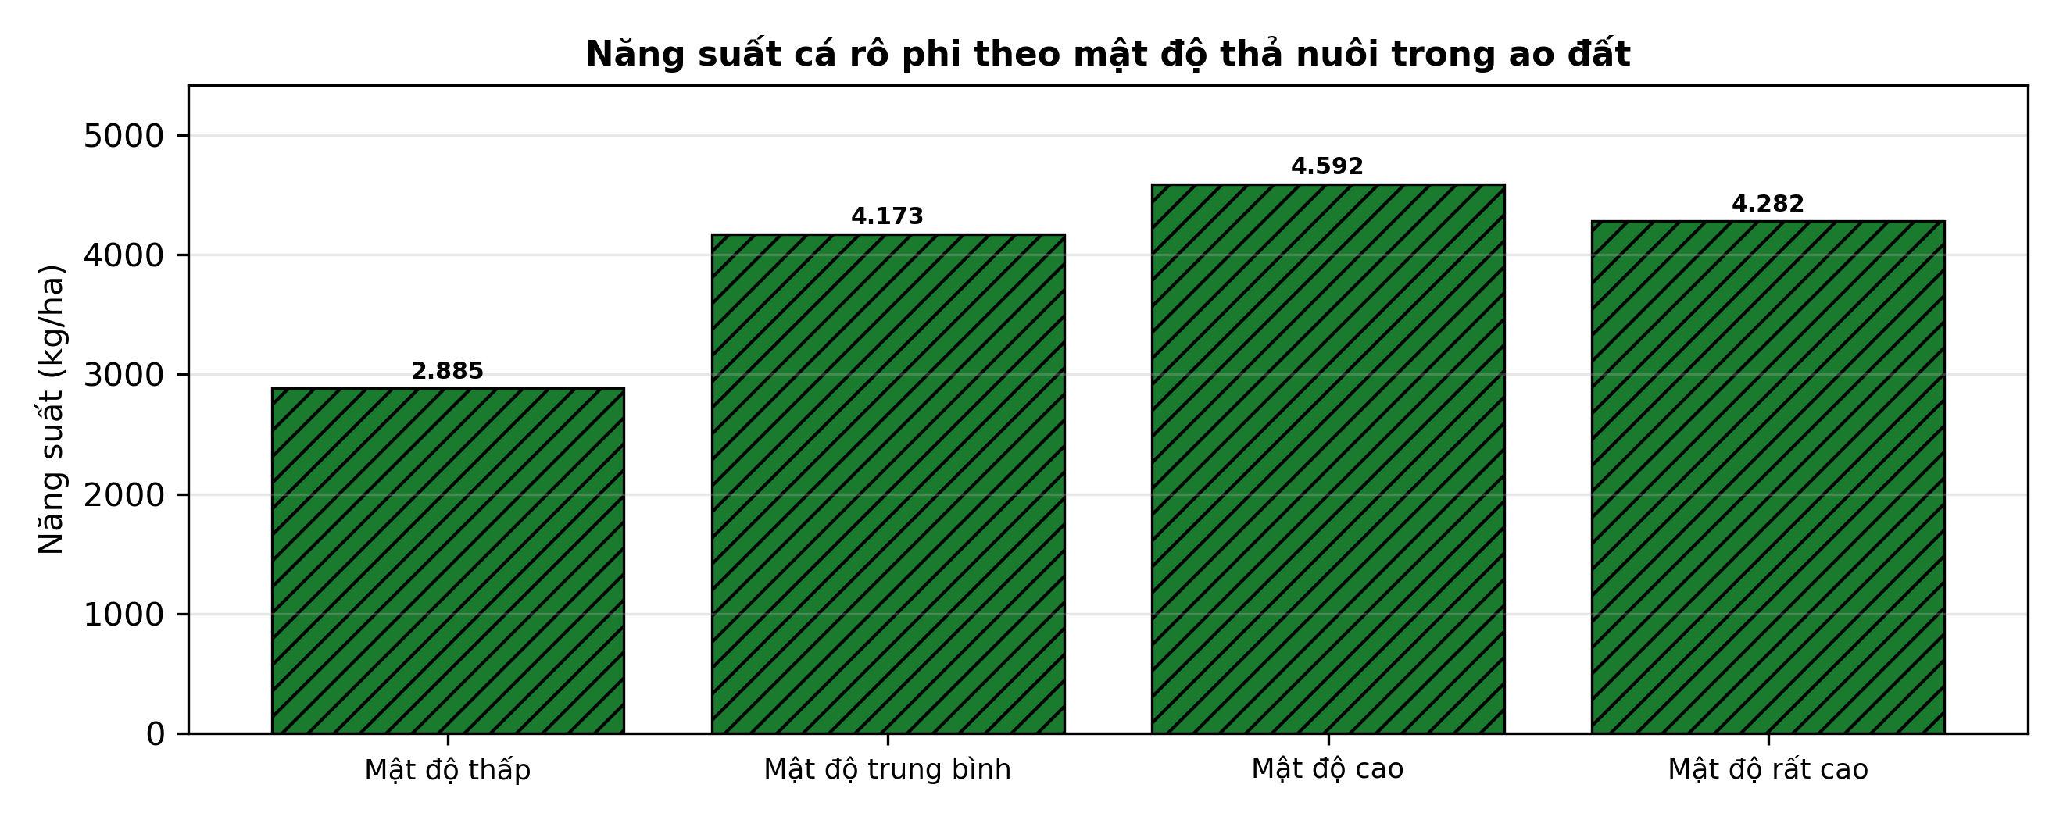
(Nguồn: Số liệu thí nghiệm biên soạn theo định dạng Tạp chí Khoa học và Công nghệ Thủy sản, 2025.)
A. Năng suất cao nhất ở mật độ thấp nhất với 4.592 kg/ha.
B. Năng suất tăng liên tục khi mật độ tăng.
C. Năng suất cao nhất ở mật độ cao với 4.592 kg/ha.
D. Năng suất mọi mật độ đều bằng nhau.
PHẦN II. Thí sinh trả lời từ câu 1 đến câu 4. Trong mỗi ý a), b), c), d) ở mỗi câu, thí sinh chọn đúng hoặc sai.
Câu 1. Để xác định mật độ ương thích hợp cho giống cá tra, người ta bố trí 4 mật độ ương trong bể composite, theo dõi trong 30 ngày từ giai đoạn bột/hậu ấu trùng. Kết quả ở bảng sau. Các giá trị trong cùng một hàng có chữ cái khác nhau thì khác biệt có ý nghĩa thống kê (p < 0,05).
Chỉ tiêu | ĐC – mật độ thấp | Mật độ trung bình | Mật độ cao | Mật độ rất cao
Tỉ lệ sống (%) | 76^{b} | 84ª | 75^{b} | 62^{c}
Khối lượng cá thể khi thu (g/con) | 1,85 | 1,71 | 1,50 | 1,21
Tỉ lệ dị hình (%) | 2,1 | 2,6 | 3,8 | 5,8
Hệ số đồng đều kích cỡ (%) | 88 | 84 | 79 | 68
Số giống thu được (nghìn con/bể) | 39 | 62 | 76 | 81
(Nguồn: Số liệu biên soạn theo định dạng số liệu của Tạp chí Khoa học và Công nghệ Thủy sản, 2025.)
a) Tỉ lệ sống (%) tốt nhất ở nghiệm thức Mật độ trung bình với giá trị 84.
b) Tỉ lệ sống (%) ở Mật độ rất cao tốt hơn có ý nghĩa thống kê so với Mật độ trung bình.
c) Tỉ lệ sống (%) ở Mật độ trung bình cao hơn nghiệm thức đối chứng khoảng 9,5%.
d) Nghiệm thức Mật độ trung bình cân bằng tốt giữa tỉ lệ sống, chất lượng giống và sản lượng giống thu được.
Câu 2. Cho biểu đồ tỉ lệ che phủ rừng của ba tỉnh Bắc Kạn, Hà Giang, Cao Bằng giai đoạn 2015 – 2024 (số liệu biên soạn theo Niên giám thống kê).
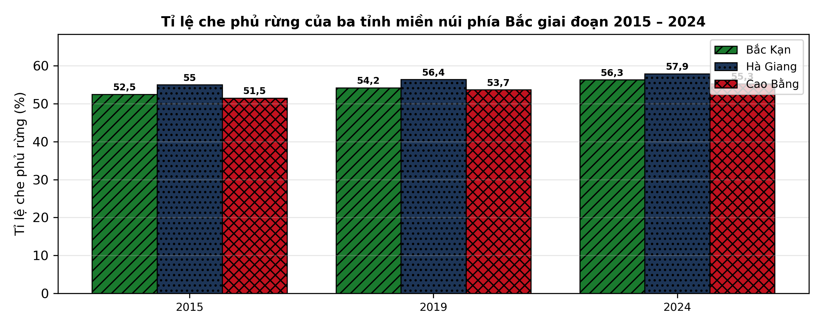
(Nguồn: Số liệu biên soạn theo Niên giám thống kê 2024.)
a) Năm 2024, tỉnh Hà Giang có tỉ lệ che phủ rừng cao nhất với 57,9%.
b) Tỉ lệ che phủ rừng của cả ba tỉnh đều tăng trong giai đoạn 2015 – 2024.
c) Từ 2015 đến 2024, tỉ lệ che phủ rừng của tỉnh Hà Giang tăng 2,9 điểm phần trăm.
d) Tỉnh có che phủ rừng thấp nhất không cần trồng thêm rừng vì đã đạt mức tối đa.
Câu 3. Một thí nghiệm so sánh 3 loại thức ăn cho cá rô phi nuôi trong ao (cá ban đầu 10 g/con, mật độ 3 con/m², cho ăn theo khẩu phần như nhau). Khối lượng trung bình của cá qua các tuần ở biểu đồ sau.
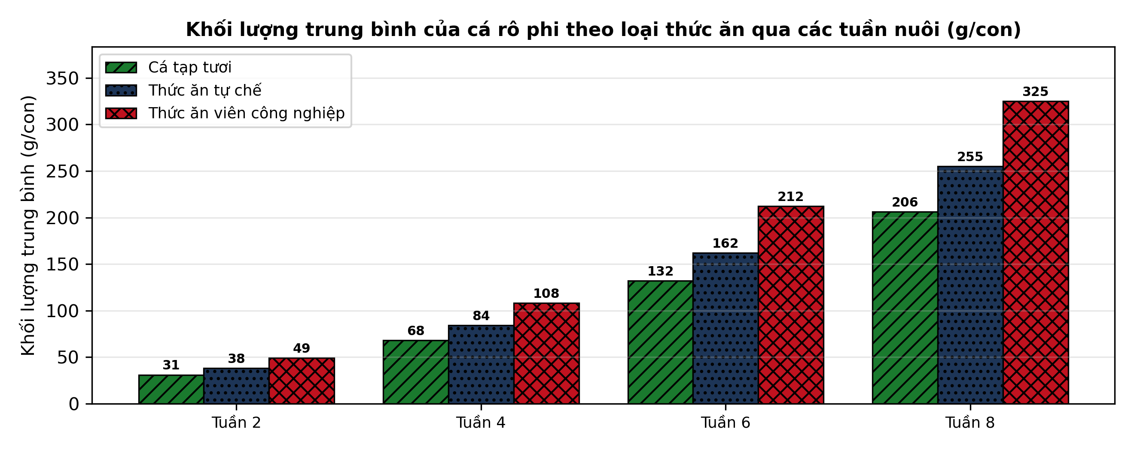
(Nguồn: Số liệu biên soạn theo định dạng số liệu của Tạp chí Khoa học và Công nghệ Thủy sản, 2025.)
a) Ở tuần 8, cá ăn thức ăn viên đạt khối lượng cao nhất với 325 g/con.
b) Ở mọi tuần đo, khối lượng cá luôn xếp theo thứ tự: thức ăn viên > thức ăn tự chế > cá tạp.
c) Tổng tăng trọng sau 8 tuần của nhóm thức ăn viên cao hơn nhóm cá tạp khoảng 73,1%.
d) Nên dùng cá tạp làm thức ăn chính vì cá tăng trọng nhanh và đồng đều nhất.
Câu 4. Để cải tạo đất và tăng đa dạng sinh học, một thí nghiệm trồng hỗn giao bạch đàn urô với cây bản địa (lim xanh, giổi) theo 4 tỉ lệ (đánh giá ở tuổi 4). Kết quả ở bảng sau. Các giá trị trong cùng một hàng có chữ cái khác nhau thì khác biệt có ý nghĩa thống kê (p < 0,05).
Chỉ tiêu | ĐC – thuần bạch đàn urô | Hỗn giao 75 : 25 | Hỗn giao 50 : 50 | Hỗn giao 25 : 75
Hàm lượng mùn đất (%) | 1,85^{d} | 2,17^{c} | 2,48^{b} | 2,73ª
Trữ lượng gỗ cây chính (m³/ha) | 117 | 113 | 96 | 73
Tỉ lệ cây chính bị sâu bệnh (%) | 16,6 | 11,6 | 8,2 | 6,4
Số loài côn trùng thiên địch (loài/ô) | 6 | 9 | 12 | 16
Thu nhập phụ từ cây bản địa (triệu đồng/ha) | 0,0 | 4,6 | 8,9 | 12,8
(Nguồn: Số liệu biên soạn theo định dạng số liệu của Tạp chí Khoa học Lâm nghiệp, 2025.)
a) Hàm lượng mùn đất (%) tốt nhất ở nghiệm thức Hỗn giao 25 : 75 với giá trị 2,73.
b) Hàm lượng mùn đất (%) ở ĐC – thuần bạch đàn urô tốt hơn có ý nghĩa thống kê so với Hỗn giao 25 : 75.
c) Hàm lượng mùn đất (%) ở Hỗn giao 25 : 75 cao hơn nghiệm thức đối chứng khoảng 47,6%.
d) Về cải tạo đất và đa dạng sinh học, nghiệm thức Hỗn giao 25 : 75 thể hiện ưu thế rõ nhất trong thí nghiệm.

ĐÁP ÁN ĐỀ THI THỬ TỐT NGHIỆP THPT NĂM 2027 — MÔN CÔNG NGHỆ NÔNG NGHIỆP (Mã đề 2516)
PHẦN I
Câu 1: D | Câu 2: C | Câu 3: C | Câu 4: B | Câu 5: B | Câu 6: D
Câu 7: A | Câu 8: A | Câu 9: D | Câu 10: B | Câu 11: C | Câu 12: C
Câu 13: D | Câu 14: D | Câu 15: B | Câu 16: A | Câu 17: A | Câu 18: B
Câu 19: A | Câu 20: A | Câu 21: D | Câu 22: B | Câu 23: C | Câu 24: C
PHẦN II
Câu 1: a-Đ, b-S, c-Đ, d-Đ. Giải thích: Sai: Mật độ rất cao (62) kém hơn Mật độ trung bình (84). (84 − 76) : 76 × 100% ≈ 9,5%. Mật độ trung bình có chỉ tiêu dẫn đầu theo bảng số liệu.
Câu 2: a-Đ, b-Đ, c-Đ, d-S. Giải thích: Cả 3 chuỗi cột đều tăng dần qua 3 mốc năm. 57,9 − 55,0 = 2,9 điểm phần trăm. Sai: che phủ vẫn tăng được; tỉnh thấp nhất càng cần đẩy mạnh trồng và khoanh nuôi rừng.
Câu 3: a-Đ, b-Đ, c-S, d-S. Giải thích: Thứ tự này đúng ở cả 4 tuần trong biểu đồ. Sai: mức chênh tăng trọng ≈ 60,7%. Sai: nhóm cá tạp thấp nhất ở mọi tuần và khó kiểm soát mầm bệnh qua cá tạp.
Câu 4: a-Đ, b-S, c-Đ, d-Đ. Giải thích: Sai: ĐC – thuần bạch đàn urô (1,85) kém hơn Hỗn giao 25 : 75 (2,73). (2,73 − 1,85) : 1,85 × 100% ≈ 47,6%. Hỗn giao 25 : 75 có hàm lượng mùn đất cao nhất, sâu bệnh cây chính thấp và nhiều thiên địch nhất.
Cấu trúc đề: Phần I gồm 24 câu theo thứ tự khối Trồng trọt (CN10) câu 1–5, Chăn nuôi (CN11) câu 6–11, Lâm nghiệp (CN12) câu 12–16, Thủy sản (CN12) câu 17–24; mức độ Biết 14 / Hiểu 7 / Vận dụng 3; đáp án cân bằng A/B/C/D mỗi loại 6 câu. Câu trực quan: câu 4 hình ảnh (Trồng trọt 10), câu 11 sơ đồ (Chăn nuôi 11), câu 24 đồ thị (Công nghệ 12). Phần II gồm 4 câu chỉ thuộc Công nghệ 12 (2 câu Thủy sản, 2 câu Lâm nghiệp) theo mẫu 2 bảng + 2 đồ thị; mỗi bảng có 4 nghiệm thức/dạng so sánh và từ 4 chỉ tiêu trở lên, mỗi câu có tối đa 1 ý đọc số liệu, ít nhất 1 ý so sánh, 1 ý tính toán và 1 ý kết luận. Toàn bộ nội dung nằm trong yêu cầu cần đạt Chương trình GDPT 2018 (SGK Kết nối tri thức).
Lưu ý nguồn số liệu: Số liệu thống kê lấy từ Niên giám thống kê/Tổng cục Thống kê như ghi dưới mỗi bảng, biểu đồ; số liệu thí nghiệm được biên soạn phục vụ luyện tập theo định dạng số liệu của các tạp chí ghi ở dòng nguồn, đã kiểm tra tính nhất quán và tính lại chính xác các phép tính trong đáp án.

